**9 мая**

**День Победы**

**Общая информационная справка**

9 мая – День Победы советского народа в Великой Отечественной войне 1941-1945 годов (1945 год), закрепленный в Федеральном законе от 13 марта  
1995 г. № 32-ФЗ «О днях воинской славы и памятных датах России».

История России богата знаменательными событиями. Во все века героизм, мужество воинов России, мощь и слава русского оружия были неотъемлемой частью величия Российского государства. Особым в этом списке дат является День Победы. 9 мая 1945 года навеки вписано в историю как триумф нашего единого советского народа, его сплочённости и духовной мощи, беспримерного подвига на фронте и в тылу.

День Победы близок и дорог каждому из нас. В России нет семьи, которую бы не опалила Великая Отечественная война. Память о ней не меркнет.

Мы гордимся непокорённым, доблестным поколением победителей, тем, что мы их наследники, и наш долг – хранить память о тех, кто сокрушил врага. В этот день традиционно и закреплено в законе проведение мероприятий, направленных на увековечение памяти российских воинов.

**Традиционные ценности, на развитие которых направлено содержание федеральной концепции**: патриотизм, гражданственность, высокие нравственные идеалы, приоритет духовного над материальным, историческая память и преемственность поколений.

**Целевые ориентиры:**

*Гражданско-патриотическое воспитание:* обучающийся

* понимает свою сопричастность к прошлому, настоящему и будущему родного края, своей Родины — России, Российского государства;
* знает и уважает подвиги героев и защитников Отечества в прошлом  
  и современности;
* обладает опытом гражданской социально значимой деятельности   
  в военно-патриотических событиях, акциях и программах.

**Общие хештеги мероприятия: #**НавигаторыДетства **#**НавигаторыДетства34#Росдетцентр #ВсенародныйПраздникПобеды

**Мероприятия:**

1. **Мероприятия и форматы**, разработанный активом обучающихся  
   и педагогическим коллективом образовательной организации с учетом рабочих программ воспитания по уровням (начальное общее образование, основное общее образование, среднее общее образование, СПО) на основе традиций образовательной организации.
2. **Акция «Живая память»**

**Рекомендуемый возраст:** 1-11 классы.

Советнику директора по воспитанию и взаимодействию с детскими общественными объединениями совместно с детским активом/учителем начальных классов/учителем истории/родительским сообществом предлагается оформить страницы рукописного альбома, содержанием которого станут рассказы о родственниках, принявших участие в Великой Отечественной войне. Альбом посвящается как бойцам на фронтах, так и тем, кто трудился в тылу.

Стиль оформления своей странички ребята выбирают самостоятельно. Благодаря данной акции в каждой школе может появится памятный альбом, который может стать экспонатом школьного музея. Пример оформления представлен ниже.

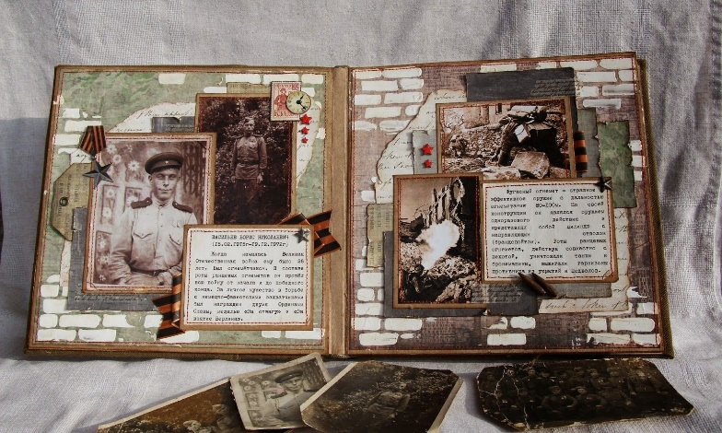

1. **Акция «Солдатский платок»**

**Рекомендуемый возраст:** 1 – 11 классы.

Обучающимся предлагается самостоятельно или совместно со своими родителями/близкими родственниками найти информацию о своих родных– участниках Великой Отечественной: фамилия, имя, отчество, год рождения, воинское звание, место сражения, награды.

Данную информацию необходимо нанести различными способами (вышивка, аппликация и др.) на лоскут однотонной материи размером  
30х30 см, далее именуемой «платок»:

* красного цвета (если погиб во время войны);
* белого цвета (пропал без вести);
* голубого цвета (если умер после войны).

Платки можно украсить георгиевскими лентами и другими атрибутами военной тематики. Далее из готовых платков формируем флаг России. Пример оформления представлен ниже.

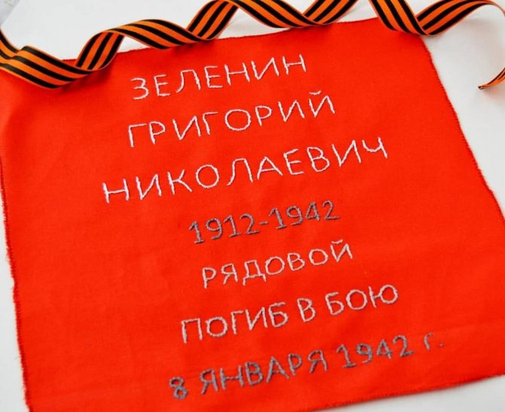

1. **«Бессмертный полк в каждой школе»**

Советнику директора по воспитанию совместно со школьным активом предлагается подготовить и провести торжественную линейку, посвященную Дню Победы и включить в мероприятие проведение «Бессмертного полка». Примерный опорный сценарий по организации линейки и возможные форматы будет направлен дополнительно.

Также в рамках данного формата предлагается украсить окна школы фотографиями героев Великой Отечественной Войны. Для создания единого стиля можно воспользоваться [порталом «Бессмертный полк»](https://polkrf.ru/shtender), где можно выбрать понравившийся дизайн и оформить фотографию.

1. **Кинолекторий «Фильмы Победы»**

**Рекомендуемый возраст:** 1 – 11 классы.

Перед просмотром фильма предлагаем сделать небольшой анонс фильма, чтобы заинтересовать детей сюжетом. Перед началом кинопоказа небольшое вступительное слово советника/учителя об истории создания фильма. После просмотра перейти к любому удобному формату обсуждения.

*Подборка фильмов для совместного просмотра и обсуждения:*

* + - 1. «Битва за Севастополь» 12+ (2015 г., 118 мин.).
      2. «А зори здесь тихие» 16+ (2015 г., 120 мин.); 12+ (1972 г.,  
         160 мин.).
      3. «Батальон» 12+ (2014 г., 120 мин.).
      4. «28 панфиловцев» 12+ (2016 г., 120 мин.).
      5. «Сталинград» 12+ (2013г., 135 мин.).
      6. «Битва за Москву» 12+ (1985 г., 358 мин.) мини-сериал.
      7. «Офицеры» 12+ (1971 г., 91 мин.).

Вы можете выбрать другую картину, но в рамках ФЗ **«**О защите детей  
от информации, причиняющей вред их здоровью и развитию**».**

1. **Акция «Наследники Победы»**

**Рекомендуемый возраст:** 1 – 11 классы.

**Формат:** онлайн (дополнительно будет анонс в социальных сетях проекта).

Обучающимся индивидуально или совместно с одноклассниками/ учителями/семьёйпредлагается создать видеоролик творческого выступления акции «Наследники Победы», проходящей в следующих номинациях:

* *«Военные песни»* - на видео необходимо исполнить любимую песню военного времени;
* *«Стихи о войне и Победе»* - на видео необходимо прочесть стихотворение военного времени;
* *«Письма Победы»* - на видео необходимо прочесть письма из прошлого, в которых сообщается о Победе.

Принять участие можно как в одной, так и во всех номинациях. Готовый видеоролик необходимо опубликовать своей странице в социальной сети «ВКонтакте» с основными хештегами мероприятия и #НаследникиПобеды.

1. **Экскурсии в музеи**

Советнику директора по воспитанию предлагается организовать посещение музеев Великой Отечественной Войны (или экспозиций)/ школьных музеев для обучающихся.

1. **Тематические встречи**

Советнику директора по воспитанию предлагается организовать встречи с ветеранами/тружениками тыла/«детьми-войны». Встреча может пройти   
в любому традиционном для образовательной организации формате. Также  
в рамках данного формата возможно создать адресные поздравления.

*Предлагаем принять участия во всероссийских акциях: «Окна Победы», «Мой герой», «Песни Победы», «Классика Победы», «Сад памяти», «Георгиевская ленточка» и «Флаги Победы».*

1. **Акция «Мы помним, мы гордимся!»**

Советнику директора по воспитанию совместно со школьным активом предлагается создать фотоальбом с описанием мемориальных комплексов и памятников своего муниципального района. В фотоальбом необходимо включить фотографии и описание памятников, посвященных воинам, погибшим в годы Великой Отечественной Войны.